

ИНСТРУКЦИЯ ПО УСТАНОВКЕ И ИСПОЛЬЗОВАНИЮ
ЭЛЕКТРОКАМИН SAPHIR
Артикулы: YR-22, YR-23, YR-25

Внимательно прочитайте эти инструкции и сохраните как памятку.

1. При первом включении на нагрев может ощущаться слабый запах. Это не должно вызывать беспокойства. Запах быстро пройдёт.
2. Сеть, в которую включается электрический очаг, должна быть защищена электрическим предохранителем (пробкой) надлежащим образом и соответствовать характеристикам обогревателя.
3. Если Ваш электрический очаг не включается, прочитайте внимательно настоящую инструкцию, прежде чем обращаться за помощью.

ТКАНЬ, МЕБЕЛЬ И ДРУГИЕ ГОРЮЧИЕ МАТЕРИАЛЫ ДОЛЖНЫ РАСПОЛАГАТЬСЯ НЕ БЛИЖЕ 1М ОТ ЛИЦЕВОЙ ПОВЕРХНОСТИ ОЧАГА.
ОБСЛУЖИВАНИЕ ОЧАГА ДОЛЖНО ПРОИЗВОДИТЬСЯ ТОЛЬКО ПРИ ОТКЛЮЧЕННОМ ОТ СЕТИ ПРИБОРЕ. ДАЙТЕ ОСТЫТЬ НАГРЕВАЮЩИМСЯ ПОВЕРХНОСТЯМ.

МЕРЫ ПРЕДОСТОРОЖНОСТИ
Запрещается включать очаг сразу после перевозки или хранения
на морозе (выдержать при комнатной температуре до включения не менее 1 часа).
Ознакомьтесь с настоящими инструкциями, прежде чем использовать электрический очаг:
- Очаг нагревается, когда работает. Чтобы избежать ожогов не касайтесь горячих поверхностей. Легкогорючие материалы не должны находиться на расстоянии менее 0,9м от лицевой поверхности очага и не должны касаться боковых поверхностей.
- Особые меры осторожности должны быть приняты, когда электрокамин используется при детях и инвалидах или остается без присмотра.
- Всегда отключайте электрокамин от сети, если он не используется длительное время.
- Не используйте электрокамин с поврежденным сетевым проводом или вилкой, при нарушениях в работе очага, после падений или повреждений любого рода.
- Очаг должен использоваться только в помещении внутри дома.
- Очаг не рассчитан на использование в помещениях с сильно повышенной влажностью (ванные комнаты и т.д.).
- Не прокладывайте сетевой кабель под ковром или другим напольным покрытием, на проходе и другим образом, повышающим риск его повреждения.
- Для отключения электрокамина сначала отключайте выключатели, затем выдерните вилку из розетки.
- Посторонние предметы не должны попасть внутрь электрокамина, так как это может привести к возгоранию, поражению током или повреждению очага.
- Для предотвращения перегрева не закрывайте приток воздуха к электрокамину, необходимый для вентиляции. Очаг должен быть закреплен абсолютно надежно, чтобы обеспечить невозможность опрокидывания и блокирования выхода горячего воздуха.
- Внутри очага имеются сильно нагреваемые поверхности, поэтому очаг не должен использоваться вблизи легко возгораемых жидкостей и паров (бензин, краска и т.д.)
- Используйте очаг только, как описано в данном руководстве. Не предусмотренные производителем варианты использования очага могут привести к возгоранию, поражению током и другим повреждениям.

Этот очаг включает в себя стеклянную панель! Всегда будьте предельно осторожны при обращении со
стеклом. Несоблюдение этого требования может привести к травмам или повреждению очага.

Замечание.
Если очаг работает в полной тишине, будет слышен вентилятор, обеспечивающий работу эффекта пламени. Это нормально и не должно вызывать беспокойства.
Инструкции по использованию должны быть строго соблюдены; в противном случае, это может привести к травмам.

Детали и оборудование.

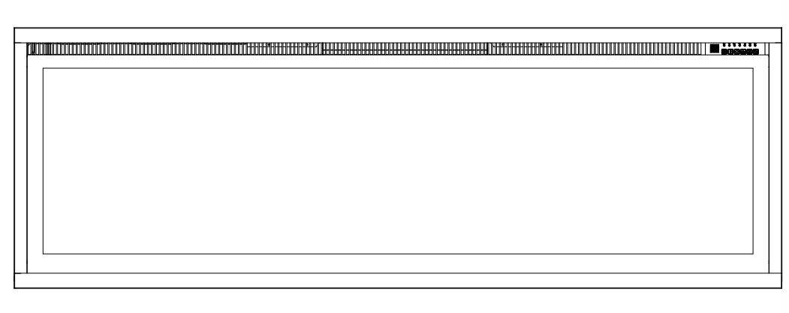  A – Очаг |  | 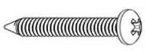 | 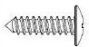 |  | 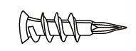
 |  | B – Шуруп |  |  | C – Анкеры гипсокартона
 |  |  |  | 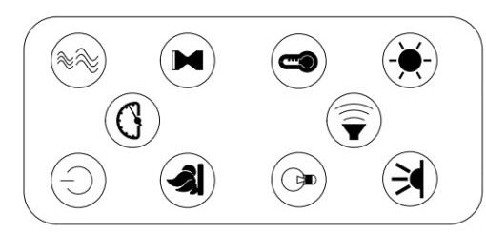
E- настенный кронштейн  Закреплен на задней части | F- Декоративные Кристаллы-Крупные | G- Декоративные Кристаллы-Мелкие. |  | Пульт

Спецификация и параметры
описание | электрический камин
тип | Навесной
напряжение | 220-240V AC
мощность | 1400-1600W
Amps | Заземленная цепь 10AMP
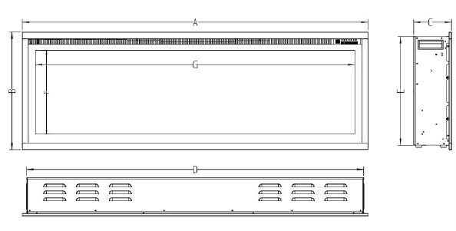

Размеры ( см. чертеж выше )
Артикул: | A | B | C | D | E | F | G
YR-22 | 41-3/4" [1060mm] | 17" [430mm] | 5- 1/2" [140mm] | 40- 7/16" [1027mm] | 15- 5/8" [397mm] | 12" [306mm] | 38" [965mm]
YR-23 | 49-3/4" [1262mm] | 17" [430mm] | 5- 1/2" [140mm] | 48- 7/16" [1230mm] | 15- 5/8" [397mm] | 12" [306mm] | 46" [1168mm]
YR-25 | 59-3/4" [1516mm] | 17" [430mm] | 5- 1/2" [140mm] | 58- 7/16" [1484mm] | 15- 5/8" [397mm] | 12" [306mm] | 56" [1422mm]
Монтаж и сборка

Ваш электрокамин-это настенный, встраиваемый и/или установленный на каминной полке электрокамин. Выберите подходящее место, которое не подвержено воздействию влаги и находится вдали от штор.
МИНИМАЛЬНЫЕ ЗАЗОРЫ КАМИННОЙ ПОЛКИ
Измерения проводятся с передней стороны стекла.

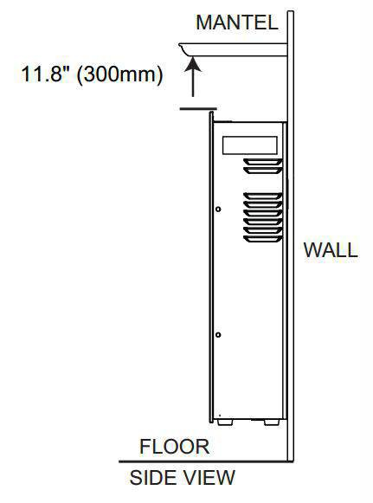
Обрамление
Пол

Вид сбоку

Стена

Встраивание в стену

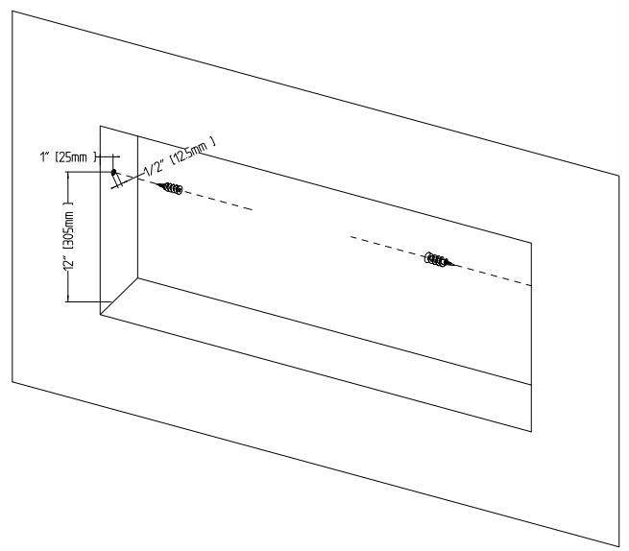
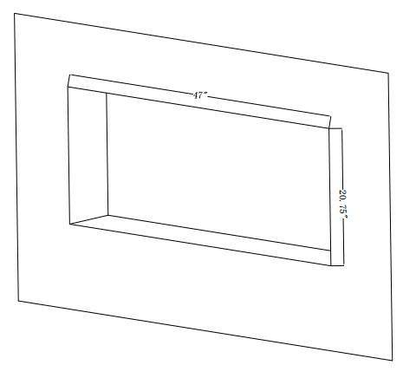

W

H

( A )
(B)

Шаг A: выбор стены, чтобы сделать отверстие для каминной коробки.
Размер отверстия указаны ниже в таблице. Рисунок (А)

Размер отверстия
Артикул | W (ШИРИНА) | H (ВЫСОТА)
YR-22 | 40- 3/4" [1035mm] | 15- 3/4" [400mm]
YR-23 | 48- 3/4" [1238mm] | 15- 3/4" [400mm]
YR-25 | 58- 3/4" [1492mm] | 15- 3/4" [400mm]

Шаг B: закрепите настенные анкеры с каждой стороны каминной коробки в соответствии
с размерами, указанными на чертеже. Рис. (В)

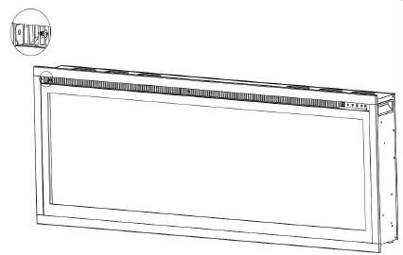
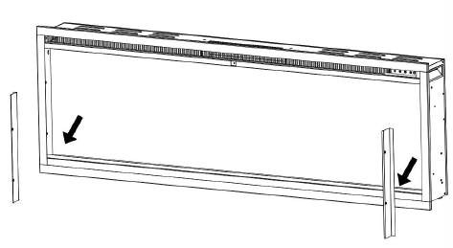
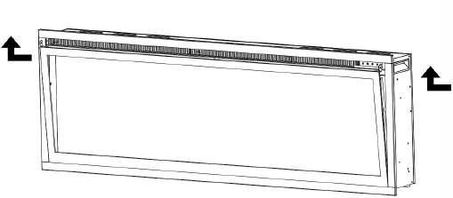
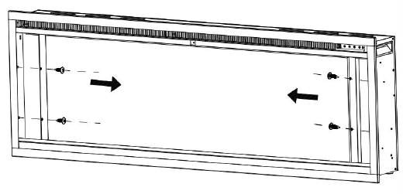
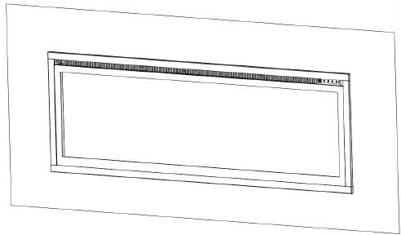


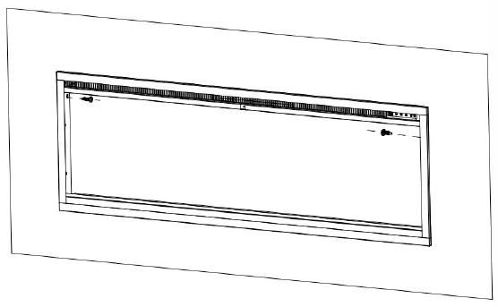

(C) (D)

Шаг C: снимите винт с обеих сторон стеклянной панели. Рисунок ( C )
Шаг D: достаньте стеклянную панель из коробки камина. Рисунок (D)

( E ) (F)
Шаг E: снимите два винта с обеих сторон, затем снимите два металлических кронштейна, держите их хорошо, так как вам нужно будет закрутить обратно.
Рисунок (E, F)

( H )
( G )
Шаг F. Используйте 2 винта (прилагаются), чтобы зафиксировать прибор в стене с двух сторон.
см. Рисунок (G)
Установите очаг и переустановите стеклянную переднюю панель. Рисунок (H )

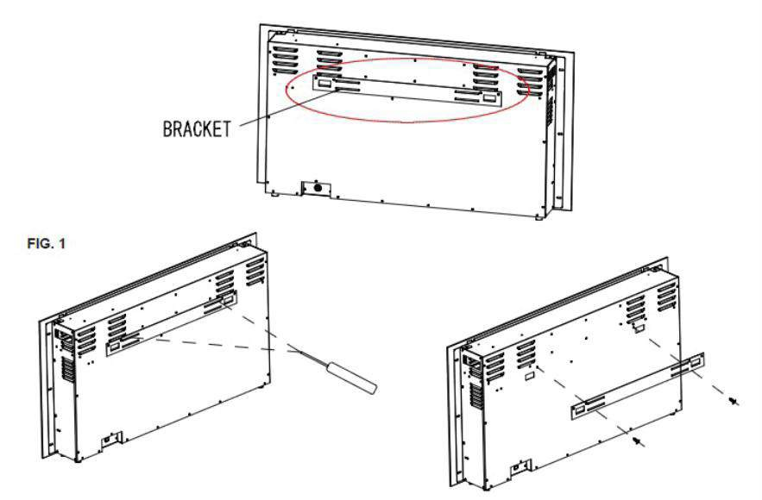
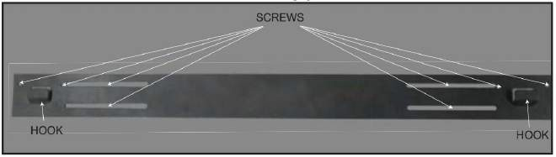
Настенный Монтаж

- выберите место, которое не подвержено воздействию влаги и расположено на расстоянии
не менее 36" (914 мм) от горючих материалов, таких как шторы, мебель, постельное белье,
бумага и т. д.
- попросите двух человек прижать прибор к стене, чтобы определить окончательное
местоположение
- Поместите устройство лицевой стороной вниз на мягкую, неабразивную поверхность.
Снимите кронштейн от задней части блока, открутив винты, см. Рис. 1.
- отметьте место, затем установите кронштейн(ы) на стену с помощью прилагаемых винтов.
Примечание: настоятельно рекомендуется, чтобы монтажный кронштейн (E)
по возможности ввинчивался в стенные дюбеля.
F. Проверьте очаг на устойчивость, чтобы кронштейн не отрывался от стены.

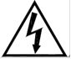

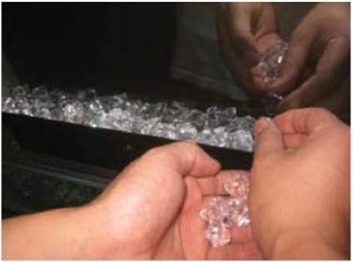

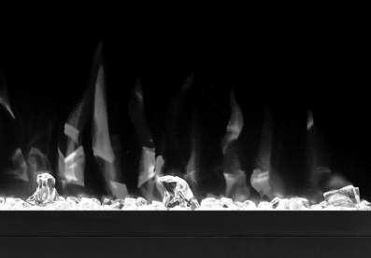

Установка Кристаллов

- стекло необходимо извлечь и прибор необходимо установить в свое окончательное положение прежде чем кристаллические угли будут установлены. Обратите внимание, что камни могут поцарапать и повредить экран пламени во время движения

- аккуратно поместите маленькие кристаллические угольки в нижний лоток на передней панели устройства, как показано на рисунке. Нанесите ровный слой из стороны в сторону. Рис. 1.

C) поместите большие кристаллические угли поверх маленьких кристаллов углей. Рис. 2.

Управление

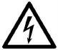
Перед подключением или использованием данного устройства прочитайте и изучите все руководство пользователя, включая всю информацию по технике безопасности. Невыполнение этого требования может привести к поражению электрическим током, пожару, серьезной травме или смерти.

Этот электрический камин может управляться с помощью панели управления или пульта дистанционного управления.

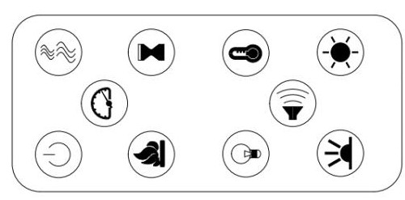
Control Panel

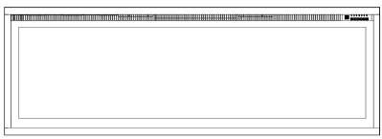
Панель управления


Дистанционное управление / Панель управления

Кнопка | Функция | Действие и индикация
  Кнопка Вкл/Выкл  POWER | ВКЛ: включает функции панели управления и пульта дистанционного управления. Включает эффект пламени. Выкл: отключает функции панели управления и пульта дистанционного управления. Выключает эффект пламени. | 1. Нажать один раз. Загорается индикатор. Включается питание. Все функции включены.  2. Снова нажать. Эффект пламени выключается. Устройство переходит в режим ожидания. Все функции отключаются.
    TIMER  Таймер | Кнопка таймера: управляет настройками таймера, чтобы выключить камин в выбранное время. Диапазон настройки-от 0,5 часа до 8 часов. | 1. Нажать один раз. Загорается индикатор. Таймер настроен на 0,5 часа.  2. Нажмите еще раз, пока не будет достигнута нужная настройка. Индикаторы показывают установку.
  Кнопка яркости пламени  FLAME | Кнопка пламени: делает эффект пламени более тусклым и ярким. Примечание: эффект пламени остается включенным, пока кнопка питания не будет выключена. Эффект пламени должен быть включен для включения камина. | - Нажать один раз. Эффект яркости пламени меняется.  2. 2. Снова нажать, пока не будет достигнута нужная настройка.

  COLOR  Кнопка цвета пламени | Кнопка цвета: меняет цвет эффекта пламени. Примечание: цветовой эффект остается включенным, пока кнопка питания не будет выключена. Эффект цветного пламени должен быть включен для включения камина. | 1. Нажать один раз, цвет пламени начинает меняться.  2. Нажмите еще раз, пока не будет достигнута нужная настройка, всего 5 цветов.
  Кнопка обогревателя | Кнопка обогревателя: включение и выключение обогревателя. Примечание: нагреватель работает только при включенном эффекте пламени. Если эффект пламени выключен, нагреватель не включается. Примечание: для предотвращения перегрева нагреватель продувает холодный воздух в течение 10 секунд.
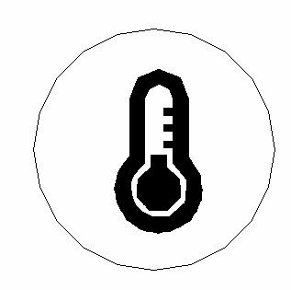  TEMP  Кнопка установки температуры | 1. Нажмите один раз:. Индикатор сенсорной панели становится активный. 2. Нажмите еще раз, пока не будет достигнута нужная настройка. Цифровой дисплей показывает установки температуры.  Примечание: Нажмите кнопку в течение 5 секунд для переключения между °C и °F  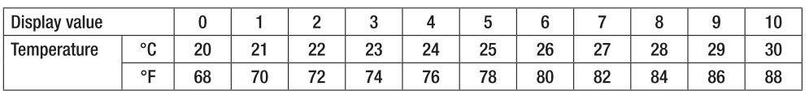  Показания дисплея  Температура
  Кнопка подсветки кристаллов  EMBER | Кнопка подсветки кристаллов: изменяет цвет. Примечание: эффект цвета кристаллов остается включенным, пока кнопка питания не будет выключена. | 1. Нажать один раз. Эффект цвета кристаллов меняется.  2. Снова нажать пока не будет достигнута желаемая настройка, в общей сложности 10 цветов.
  Кнопка яркости подсветки кристаллов  EMBER | Кнопка подсветки. | 1. Нажать один раз- яркость цвета  меняется.  2.Снова нажать. пока не будет достигнута нужная настройка.
  SPEED  Кнопка скорости пламени | Кнопка скорости пламени: контролирует скорость пламени. Есть 3 настройки скорости пламени: 01 (Самый медленный), 02 (средний), 03 (Самый быстрый). | 1. Нажать один раз. Скорость пламени меняется.  2. Нажмите еще раз, пока не будет достигнута нужная настройка. На дисплее отображается настройка. Значение по умолчанию-02 (средняя скорость).
  Кнопка звука | Кнопка управляет звуком. Есть 3 настройки: (High-высокий уровень звука) - (Low-низкий уровень звука) - (Off-звук отключен).  Примечание: при включении по умолчанию высокое. | 1.Нажать один раз- переходит на более низкий звук.  2.Каждое нажатие меняет громкость.

Пульт дистанционного управления использует одну батарею CR2025.

Любое обслуживание электрического очага необходимо производить только с выключенным питанием, предварительно подождав не менее 10 минут, чтобы дать остыть нагревающимся частям прибора, чтобы избежать случайного ожога кожи.

Этот электрокамин оборудован системой контроля температуры. Если нагревательный элемент достигнет опасной температуры, он автоматически выключится.

Чистка стёкол.

Для чистки электрокамина от пыли пользуйтесь чистой сухой тканью. Чтобы удалить отпечатки пальцев или другие следы, стекло можно протирать влажной тряпкой.

Не допускайте попадание воды во внутренние части электрокамина.
Не используйте абразивные чистящие средства при чистке

Гарантийные обязательства
Изготовитель гарантирует соответствие изделия техническим характеристикам при соблюдении владельцем правил эксплуатации, изложенных в настоящем руководстве.
Гарантийный срок эксплуатации изделия – 24 месяца со дня продажи. При отсутствии отметки о дате продажи, гарантийный срок исчисляется со дня выпуска изготовителем.
В течение гарантийного срока владелец имеет право на бесплатный ремонт изделия при условии соблюдения правил эксплуатации, изложенных в настоящем руководстве.

Дата продажи_____________ Организация________________________________________________________

Техническая поддержка: единая сервисная служба: тел. __________________
Дополнительную информацию о гарантийном и послегарантийном ремонте вы можете получить по месту приобретения данного изделия.

(*) Гарантия не распространяется на лампы.
(**) Батарейки к пульту дистанционного управления в комплектацию не входят.
Примечание: в соответствии с проводимой политикой постоянного усовершенствования технических характеристик и дизайна, возможно внесение изменений без предварительного уведомления.

Товар сертифицирован в соответствие с законом “ О защите прав потребителей”
Установленный производителем в соответствии с п.2 ст.5 Федерального Закона РФ “О защите прав потребителей” срок службы для данного изделия равен 3 годам с момента начала эксплуатации при условии, что изделие используется в строгом соответствии с настоящей инструкцией по эксплуатации.

Спасибо за покупку!


Производитель: BOGE TECHNOLOGY CO., LTD
Адрес производителя: Shuangfeng Town, Taicang City, Jiangsu Province, Китай
Страна: Китай
Телефон: + 86-512-55122878
Импортер: ООО " Камин Импортс "
Местонахождение импортера: Россия, г. Санкт-Петербург, улица Железноводская, дом 13, литер Б
Информация для связи: kamin.luxx@gmail.com

